


ПАСПОРТ

Прожектор ЖО04-250-002
1. НАЗНАЧЕНИЕ
1.1.Прожекторы общего назначения ЖО04-250-002 У1, ХЛ1 (рис.1) с разрядными лампами высокого давления предназначены для освещения площадей., фасадов зданий, архитектурных памятников, строительных площадок и других открытых пространств.
1.2. Прожекторы соответствуют классу защиты 1 от поражения электрическим током по ГОСТ 12.2.007.0-75, в части воздействия механических факторов внешней среды, группе условий эксплуатации М2 по ГОСТ 17516.1-90.
1.3.Вид климатического исполнения У1, ХЛ1 по ГОСТ 15150-69, при этом высота над уровнем моря до 2000 м.
Температура окружающего воздуха при эксплуатации для У1 от минус 45 ° С до плюс 40 ° С,
температура окружающего воздуха при эксплуатации для ХЛ1 от минус 60 ° С до плюс 40 ° С
2.ТЕХНИЧЕСКИЕ ХАРАКТЕРИСТИКИ
1.Номинальная частота, Гц 50 | 7.Максимальная сила света,кд, не менее 26000
2. Напряжение, В 220  3.Коэффициент мощности 0,85 | 8.Угол. рассеяния (2α), град., в гор/верт.  плоскостях 100/60
4.Тип лампы *NAV T 250  фирмы «OSRAM» | 9.Степень защиты: IP65
5.Номинальная мощность лампы , Вт 250 | 10.Масса,кг,не более 12.5
6.КПД,%, не менее 55 | 11. Срок службы,лет,не менее 5
*Допускается применение трубчатых натриевых ламп данной мощности других фирм, например: SON-T 250 W фирмы “PHILIPS”
2.1. Класс светораспределения – прямого света .
2.2. Содержание цветных металлов, кг: алюминия-5.2 ; меди – 1,4 .
2.3. Максимальная площадь проекции прожектора, подвергаемая воздействию ветра 0,13 м².
2.4. Производитель оставляет за собой право вносить в конструкцию и комплектацию изделия технические изменения и усовершенствования, не ухудшающие технические характеристики изделия, в любое время и без предварительного уведомления.
3.КОМПЛЕКТ ПОСТАВКИ
3.1. В комплект поставки входят :
- прожектор , (лампа в комплект поставки не входит),.
-паспорт,
- коробка упаковочная .
4. УКАЗАНИЕ МЕР БЕЗОПАСНОСТИ
4.1. С целью исключения поражения электрическим током прожектор должен быть заземлен. Для заземления прожектор имеет гнездо в клеммной колодке, около которого нанесен знак заземления
4.2. Подключение, отключение прожектора от сети, смену ламп и устранение неисправностей производить только при отключенном напряжении.
4.3. Не допускается эксплуатация прожекторов с поврежденной изоляцией проводов и мест электрических соединений.
4.4. Отражатель прожектора обладает способностью концентрировать световые лучи. Во избежание пожара, при хранении необходимо предотвращать попадание прямых солнечных лучей на отражатель.
5. ПОДГОТОВКА ИЗДЕЛИЯ К РАБОТЕ
5.1. Установить прожектор на опорную поверхность , закрепить двумя болтами , направить под требуемым углом в вертикальной плоскости и затянуть боковые болты на скобе.
Усилие затяжки 35-40 Н.м.
5.2.Отвернуть четыре винта, снять корпус. Кабель сети (диаметром 6…10мм) ввести в корпус через сальниковый ввод и подключить к клеммной колодке, предварительно закрепив провода в зажиме для проводов, согласно схеме включения (рис.2), заземляющий провод - к защитному зажиму в клеммной колодке.
5.3 Время пускового режима лампы не более 1 мин .
5.4 Не допускается эксплуатация ИЗУ в режиме непрерывной генерации импульса с незагоревшейся лампой в сумме более 1000 час.
6.ТЕХНИЧЕСКОЕ ОБСЛУЖИВАНИЕ
6.1. В процессе эксплуатации прожектора не реже двух раз в год проводить профилактический осмотр и чистку прожектора. Проверяют исправность электроустановочных изделий и надежность крепления болтовых и винтовых соединений. Замеченные неисправности устранить. Вышедшие из строя лампы заменить лампами того же типа и мощности.
6.2. Нарушенные лакокрасочные покрытия восстанавливаются эмалями МЛ-12, МЛ-152 , МЛ-1156, МЛ-1110, допускаются эмали МС-160, НЦ-221.
7. СВИДЕТЕЛЬСТВО О ПРИЕМКЕ
7.1. Прожекторы ЖО04-250-002 У1, ХЛ1 соответствуют требованиям ГОСТ Р МЭК 60598-2-5-99, ТУ3461-006-05758434-94 и признаны годными для эксплуатации.
Дата изготовления Штамп О Т К

Сертификат РОСС RU.ME64.Н00381 с 29.09.2008 г.
Декларация соответствия РОСС RU.МЕ64 Д00029 от 03.10.07 г.
8. ГАРАНТИЙНЫЕ ОБЯЗАТЕЛЬСТВА
8.1. Гарантийный срок эксплуатации прожекторов 24 месяца со дня ввода в эксплуатацию, но не позднее 2 лет со дня поступления потребителю
8.2. В случае обнаружения неисправности светильника до истечения гарантийного срока следует обратиться на завод-изготовитель по адресу:
Россия, 171210, г. Лихославль, Тверская обл. ул. Первомайская,д.51, ООО Лихославльский завод «Светотехника».
9. СВЕДЕНИЯ ОБ УПАКОВКЕ, ТРАНСПОРТИРОВАНИИ И ХРАНЕНИИ
9.1.Упаковка прожекторов соответствует ГОСТ23216-78.
9.2. Транспортирование прожекторов должно производиться в контейнерах, закрытым автотранспортом и в крытых железнодорожных вагонах в соответствии с ГОСТ23216-78.
9.3. Условия хранения: навесы или помещения, где колебания температуры и влажности воздуха несущественно отличаются от колебаний на открытом воздухе.
Температура воздуха: от минус 50 град.С до плюс 50 град.С,
Верхнее значение относительной влажности воздуха 100 % при 25 град.С.
9.4. Прожекторы хранят уложенными на стеллажи или поддоны в штабели высотой не более 1,72 м. Хранение прожекторов должно обеспечивать их сохранность от механических повреждений.
10. УТИЛИЗАЦИЯ
10.1. По истечении срока службы прожекторы разобрать на детали, рассортировать по видам материалов и сдать в специализированные организации по приемке и переработке вторсырья.
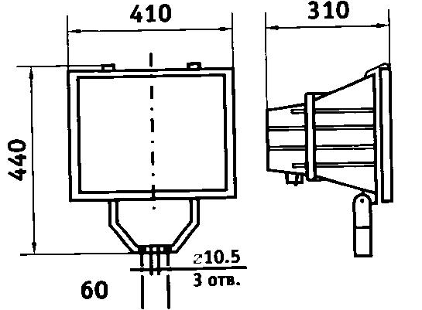

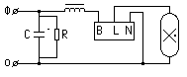

Рис.1 Рис.2

